Tags ausdrucken beim Formular (wenn die IHK das möchte)

Vorher: „Fähnchen“ sichtbar machen über „Entwurfsmodus“

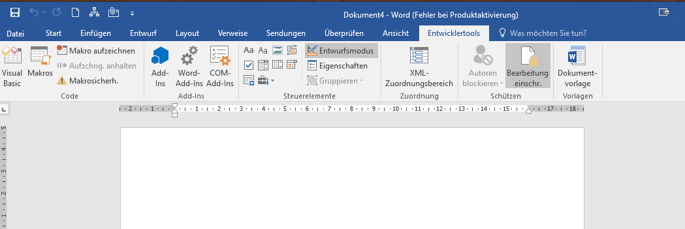

Schritt 1: Datei öffnen (Backstageview)

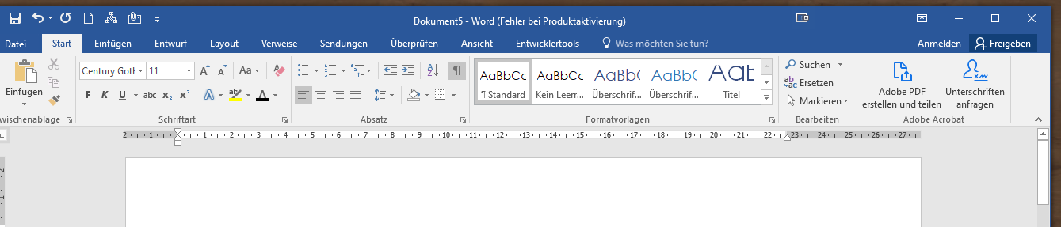

Schritt 2: Optionen

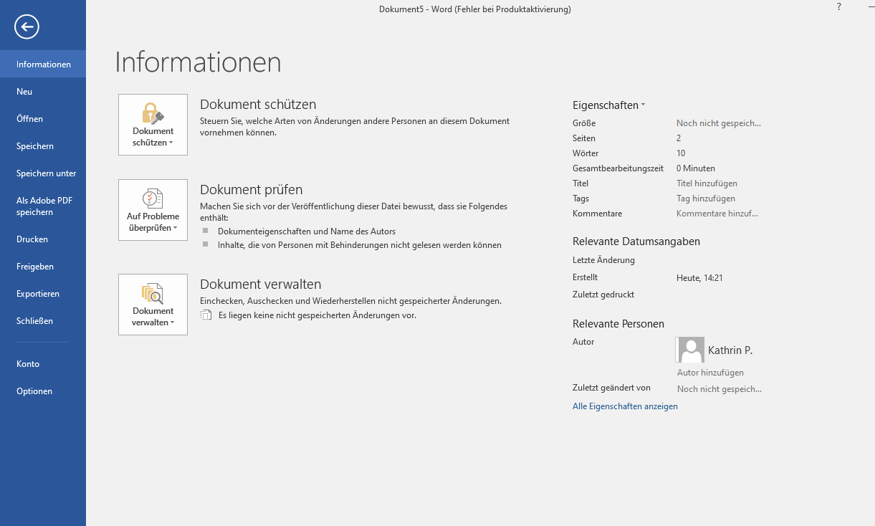

Schritt 4: auf „ erweitert“ klicken und dann runterscrollen bis „Druckoptionen“ und hier das Häkchen bei XML Tags setzen.

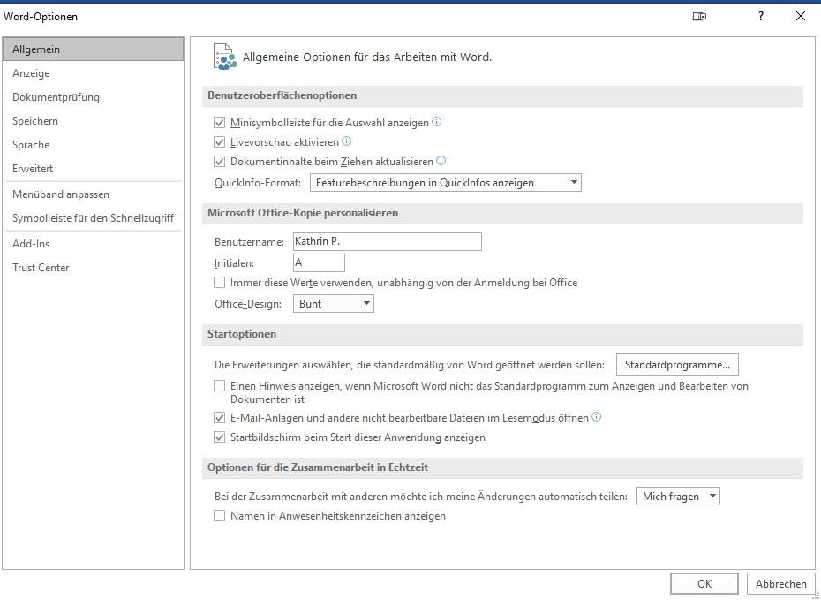

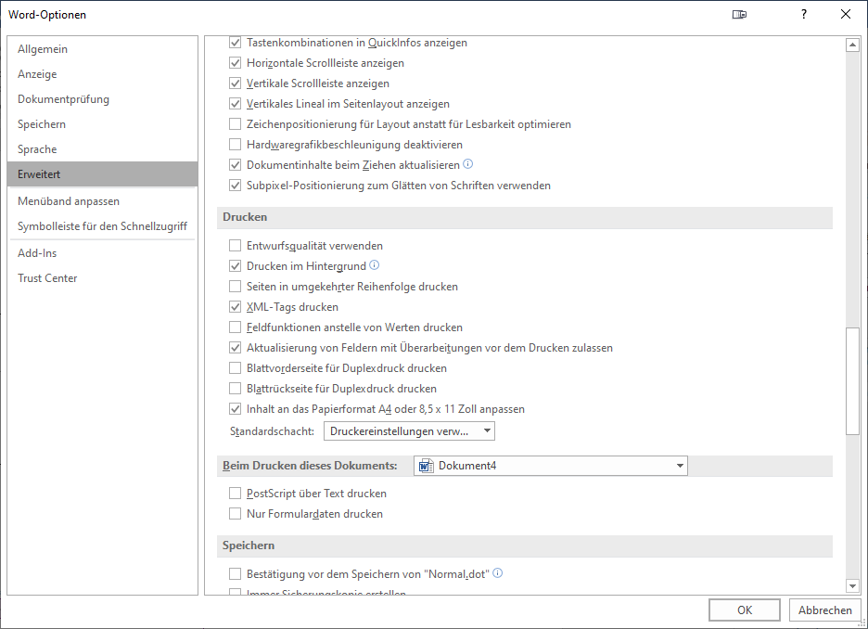

Fertig ☺